Metodický materiál: Sezónnosť potravín
„Ovocie a zeleninka z našej záhrady nám veľmi chutí!“
Cieľ:
- vedieť opísať čo u nás v tom, ktorom ročnom období rastie
- poznať, čo je to sezónne ovocie a zelenina
- porozprávať aké výhody, či nevýhody má konzumovanie sezónnych potravín
- vedieť ako uskladňujeme ovocie a zeleninu

Vyučovací predmet: Prírodoveda, výtvarná výchova pre prvý stupeň ZŠ
Téma: Ochrana prírody, ekológia, Zelenina a ovocie, Zdravá výživa
Pomôcky: ovocie a zelenina, papierové tácky, výkresy, baliaci papier, pracovné listy
Príprava:
- pripraviť ovocie a zeleninu, umyť, nakrájať na rôzne tvary
- pracovné listy
Postup:
- triedime prinesenú zeleninu a ovocie podľa sezónnosti
- tvoríme výtvarné obrázky z ovocia, či zeleniny na papierové tácky
- hovoríme o význame ovocia a zeleniny
- hovoríme o uskladňovaní ovocia a zeleniny
- skonzumujeme si takto vytvorené obrázky
- ochutnávame, čo sme ešte nejedli
- kreslíme, čo práve rastie v našich záhradách
- pracujeme v skupinách na pracovných listoch
Zhrnutie:
- vieme, čo v ktorom ročnom období rastie v našich záhradách
- poznáme význam konzumovania ovocia a zeleniny
- vieme ako uchovávame OZ

Prílohy: Pracovné listy

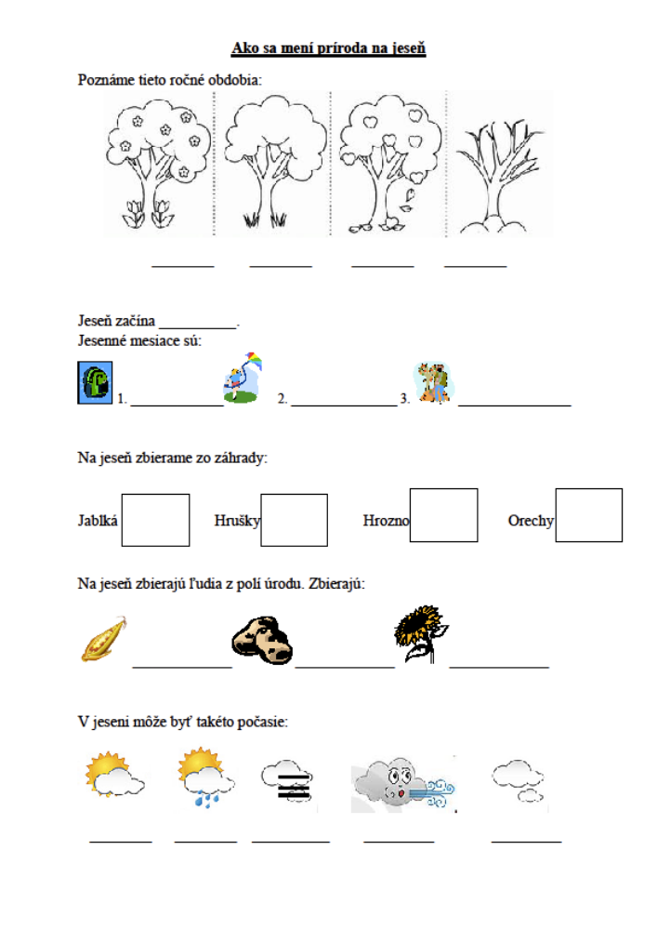

Plagát na nástenku:
UTOROK
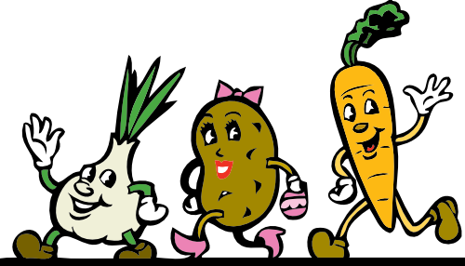 - my sme plody jesene, u vás veľmi známe, surové, či varené, jednoducho zdravé...
Na tanierik si nás daj,
vytvor niečo milé,
potom si to vychutnaj, ver, že sme už zrelé... 

